TRABAJO FINAL INTEGRADOR

PROGRAMACIÓN 1

Sistema de Gestión de Clientes y Mascotas
(Veterinaria)

Materia: Programación 1
Docente: Daniel Omar García
Alumno: Marcelo Maffei
Legajo: 31300
Lenguaje: Python

Introducción
Este trabajo práctico integrador consistió en el desarrollo de un sistema de gestión para una veterinaria, implementada en el lenguaje de programación Python. El sistema permite almacenar, consultar y administrar información sobre clientes, sus mascotas y los turnos asignados.
El objetivo es aplicar los conceptos fundamentales de la materia de programación 1 de la universidad de la Marina Mercante, tales como el uso de listas matrices, funciones, validaciones de datos, estructuras de control, manejo de ciclos, modularización y validación de fechas.

Objetivo del Sistema
El sistema desarrollado tiene como objetivos principales:
- Registrar clientes con sus datos personales.
- Registrar las mascotas asociadas a cada cliente.
- Clasificar las mascotas por tipo y raza.
- Realizar búsquedas de clientes por distintos criterios.
- Consultar mascotas por nombre.
- Contabilizar la cantidad de mascotas por raza.
- Asignar turnos verificando que la fecha y hora sean válidas.
- Garantizar la integridad de los datos mediante validaciones.

Estructura del Sistema
La información se almacena en una matriz de clientes, donde cada registro contiene los siguientes campos:
- Nombre del cliente
- Apellido del cliente
- DNI
- Email
- Nombre de la mascota
- Tipo de mascota
- Raza
- Turno

Además, se utilizan listas auxiliares para almacenar:
- Tipos de mascotas (listaAnimales)
- Razas de mascotas (listaRazas)

Funcionalidades del Programa
El sistema cuenta con un menú principal con las siguientes opciones:
Cargar datos de un cliente:
Permite ingresar un nuevo cliente validando todos los campos obligatorios, incluyendo DNI único, email válido, tipo y raza coherentes y turno inicial sin asignar.
Buscar un cliente:
Se puede buscar un cliente por:
- DNI
- Nombre o apellido (búsqueda parcial)
- Ver todos los clientes registrados
Buscar una mascota:
Permite buscar una mascota por su nombre y mostrar los datos del cliente asociado.
Cantidad de mascotas por raza:
Muestra cuántas mascotas hay registradas de cada raza.
Asignar un turno:
Permite asignar un turno a un cliente existente validando fecha y hora reales.
Salir del programa:
Finaliza la ejecución del sistema.

Validaciones Implementadas
El sistema cuenta con diversas validaciones para garantizar la calidad de los datos
Campos vacíos: ningún dato obligatorio puede quedar sin completar.
DNI:
- Solo números
- Máximo 8 dígitos
- No se permiten DNI repetidos
Email:
- Debe contener exactamente un “@”
- Debe poseer un dominio válido con “.”
- No puede comenzar ni terminar con punto
Tipo y raza:
- Las razas de perro solo pueden asociarse al tipo “Perro”
- Las razas de gato solo al tipo “Gato”
- Para otros tipos de mascota solo se permite la opción “otras”
Fecha y hora del turno:
- Formato correcto (DD/MM – HH:MM)
- Día, mes, hora y minutos dentro de rangos válidos
- Se valida con la librería datetime para evitar fechas inexistentes (como 31/02)

Modularización del Programa
El sistema fue desarrollado de forma modular, utilizando funciones para cada tarea principal:
- validarCamposVacios()
- validarEmail()
- opbtenerValorSeleccionado()
- cargarDatos()
- buscarUnCliente()
- buscarMascota()
- cantidadMascotasRaza()
- validarFechaHora()
- asignarTurno()
- mostrarMenu()
- main()
Esto permite un código más ordenado, re utilizable, fácil de mantener y de comprender.

Código
El código en pyhton esta subido en Github: (https://github.com/marcelomaffei-code/Tp_programacion_1/blob/main/tp_mm_veterinaria.py)

Diagrama de Flujo
El diagrama de flujo lo armo con la api https://mermaid.live/
Menú principal:

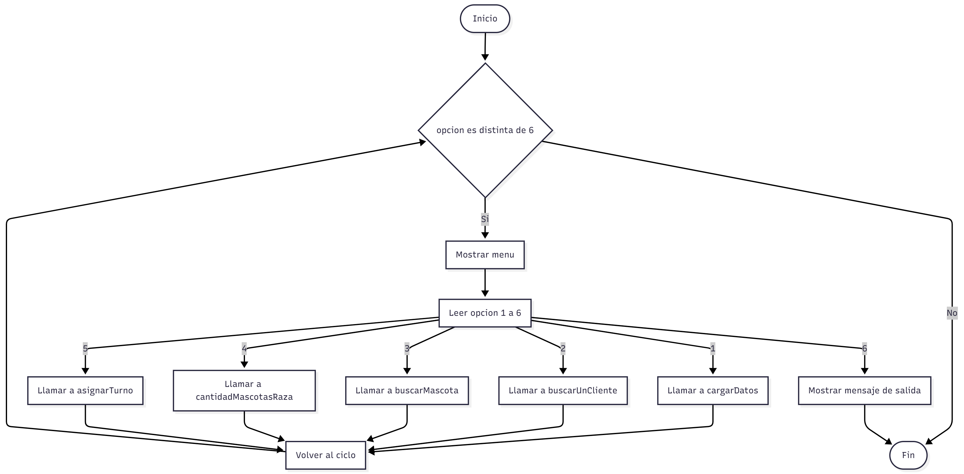

CargarDatos() :
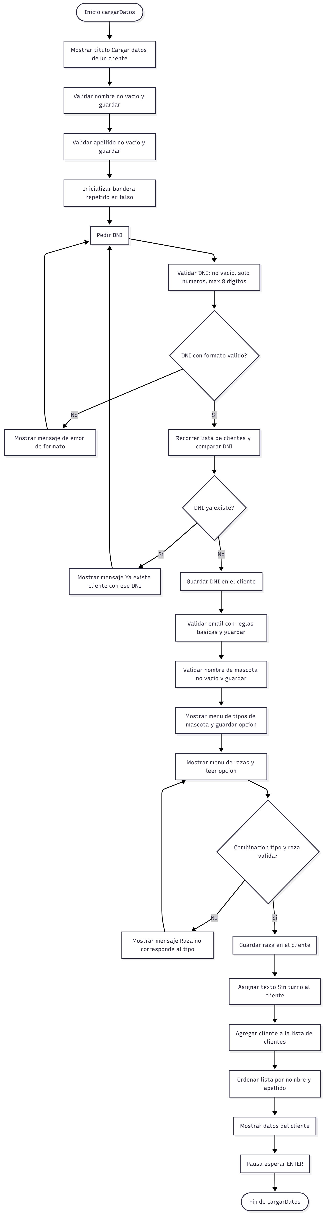
asignarTurno()
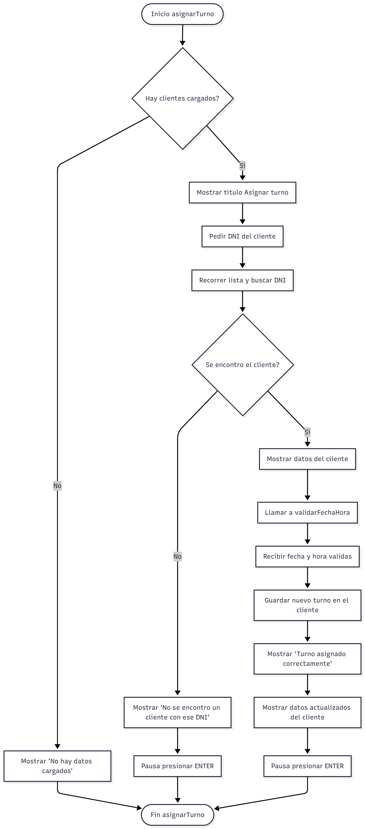

buscarUnCliente()
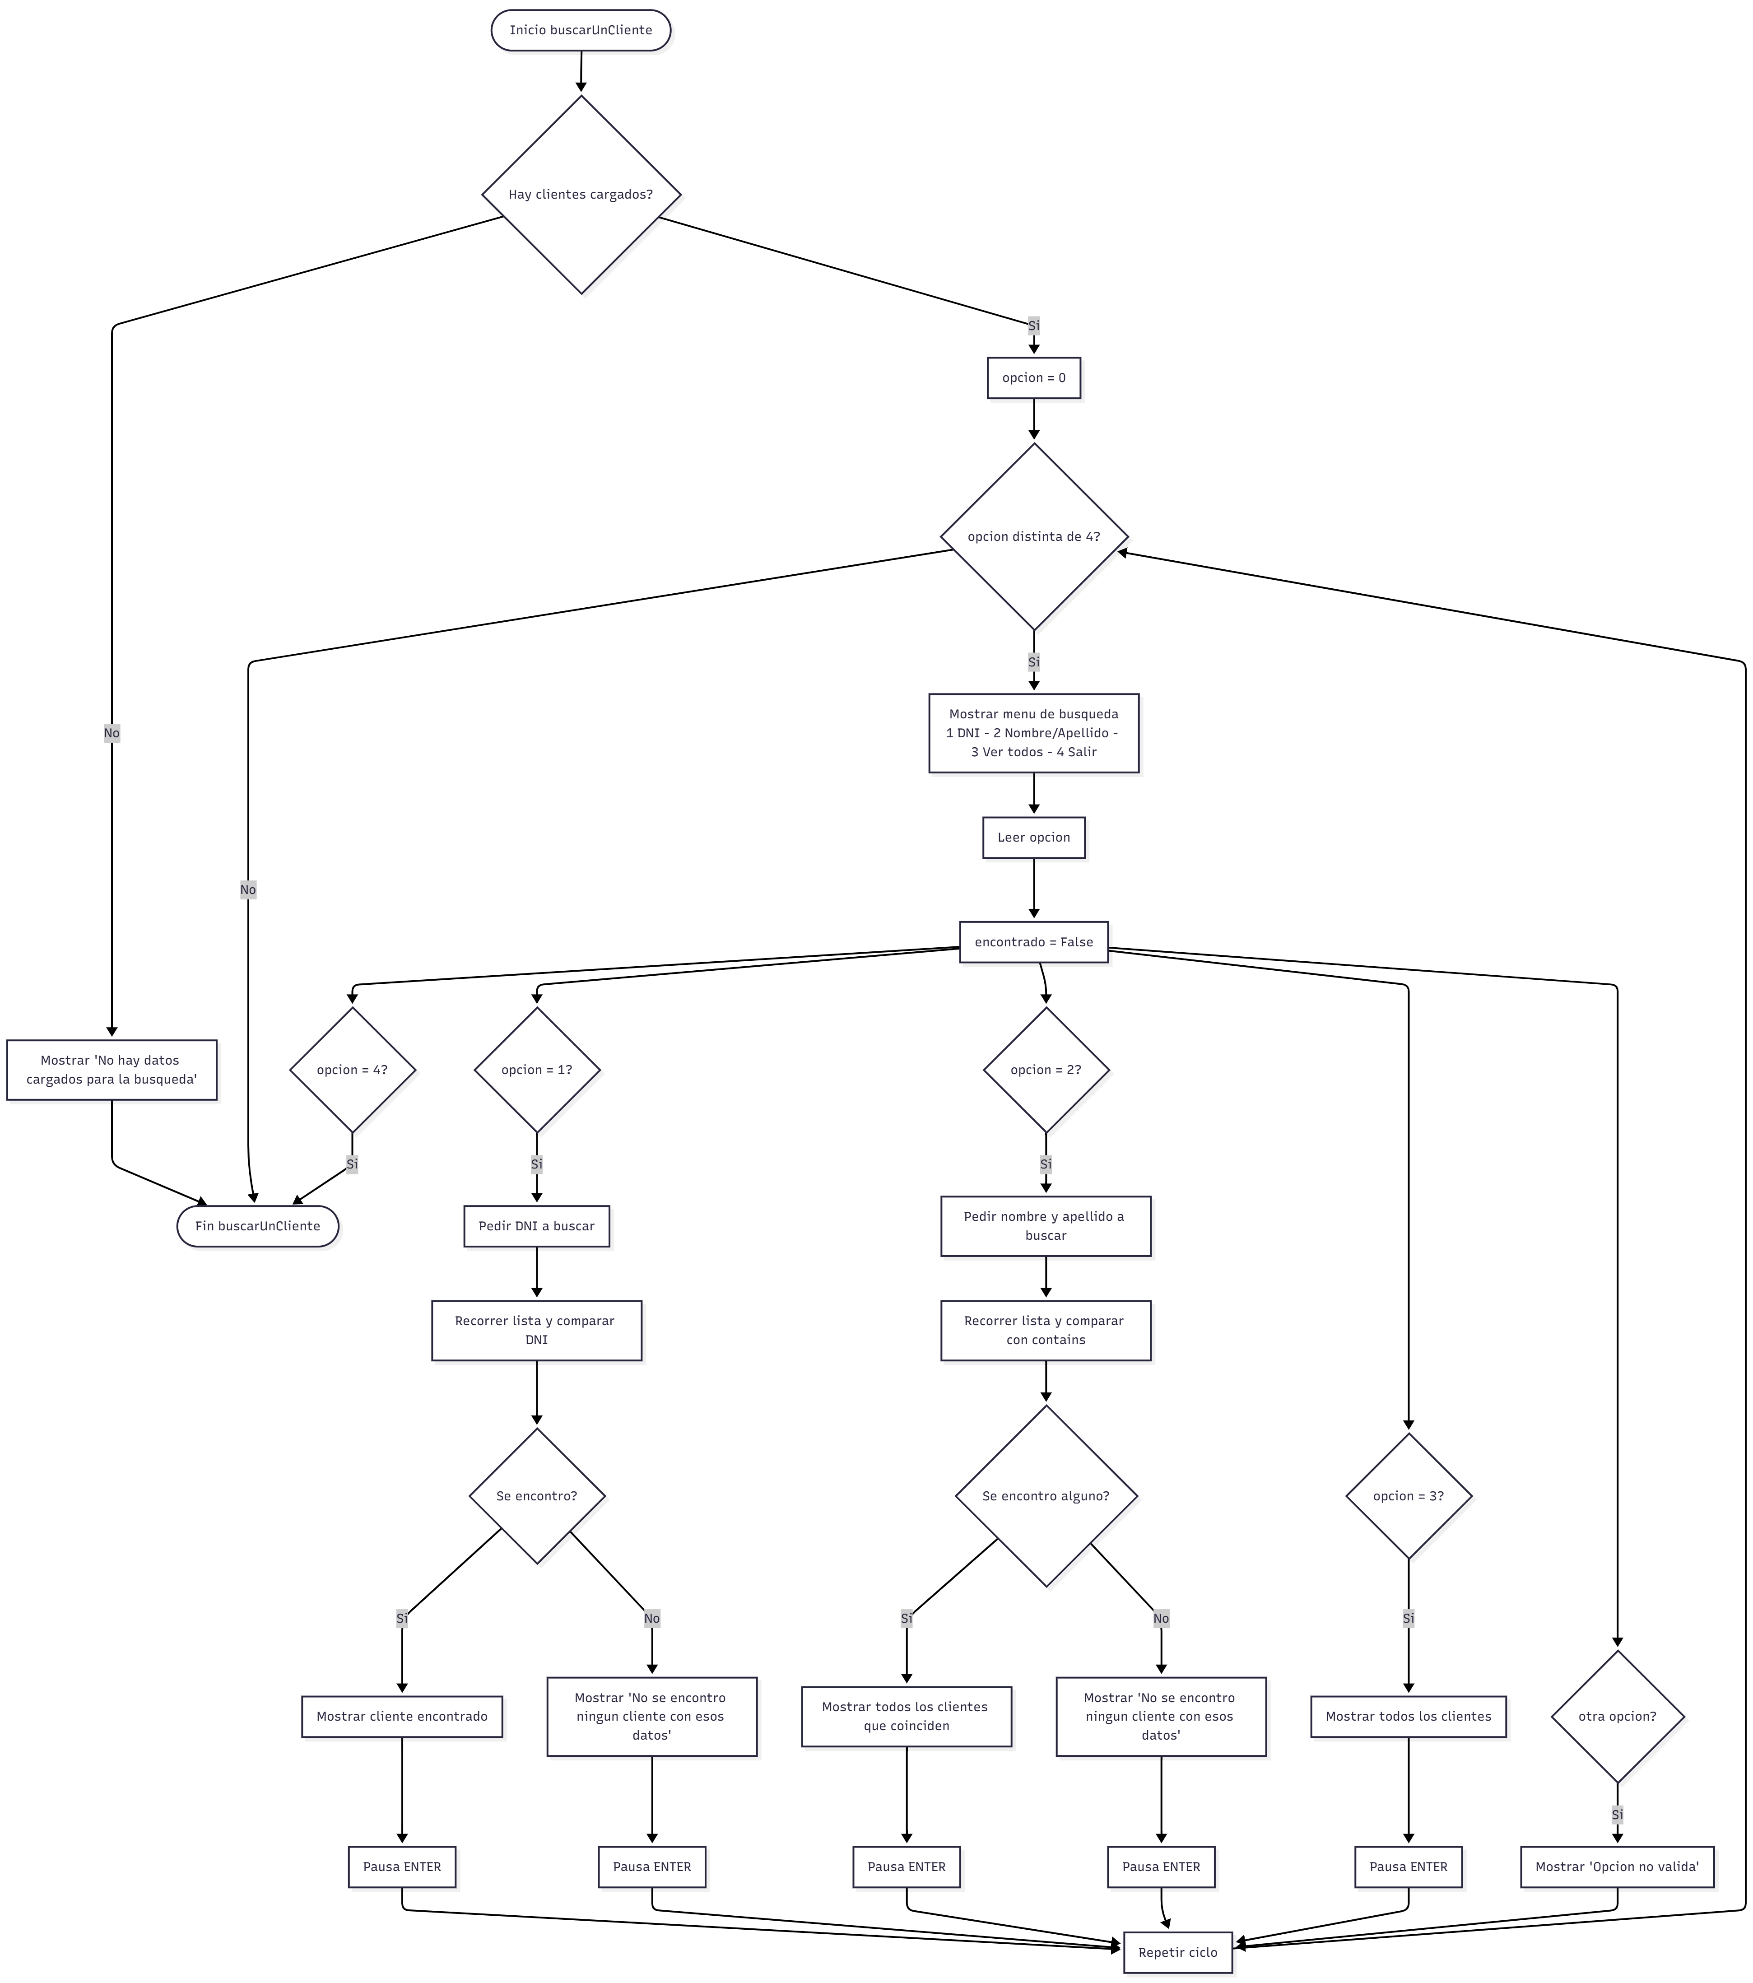

buscarMascota()
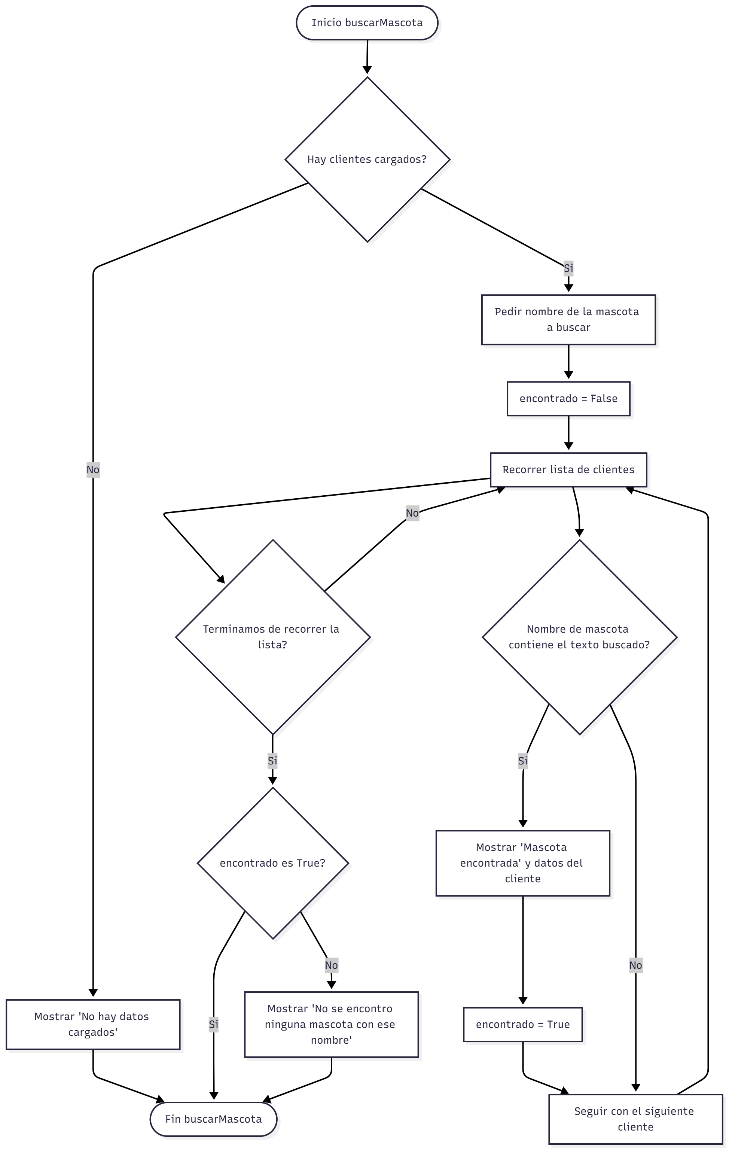
cantidadMascotasRaza()
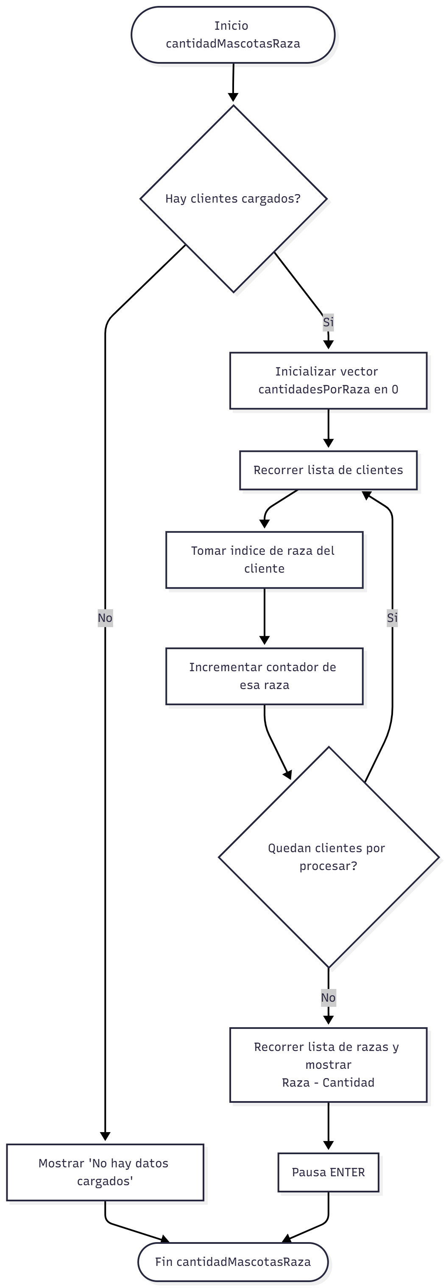

Resultados Obtenidos
El sistema funciona correctamente, permitiendo:
- Registrar clientes sin errores de duplicación.
- Validar correctamente todos los datos ingresados.
- Consultar información de forma clara.
- Asignar turnos únicamente con fechas reales.
- Visualizar estadísticas de mascotas por raza.
El funcionamiento es estable y responde adecuadamente ante errores de carga.

Conclusión
A través de este trabajo práctico se logró aplicar de manera exitosa los conocimientos fundamentales de programación en Python. Se desarrolló un sistema completo, funcional y correctamente validado, que simula un entorno real de gestión de clientes y mascotas en una veterinaria.
La experiencia permitió afianzar conceptos de:
- Validaciones
- Uso de estructuras de datos
- Modularización
- Control de flujo
- Manejo de errores
El sistema es escalable y podría mejorarse incorporando persistencia de datos en archivos o bases de datos en el futuro.

Bibliografía
- Apuntes de la cátedra de Programación
- Documentación oficial de Python https://docs.python.org/
- Módulo datetime de Python
- Material teórico sobre estructuras de control y funciones

